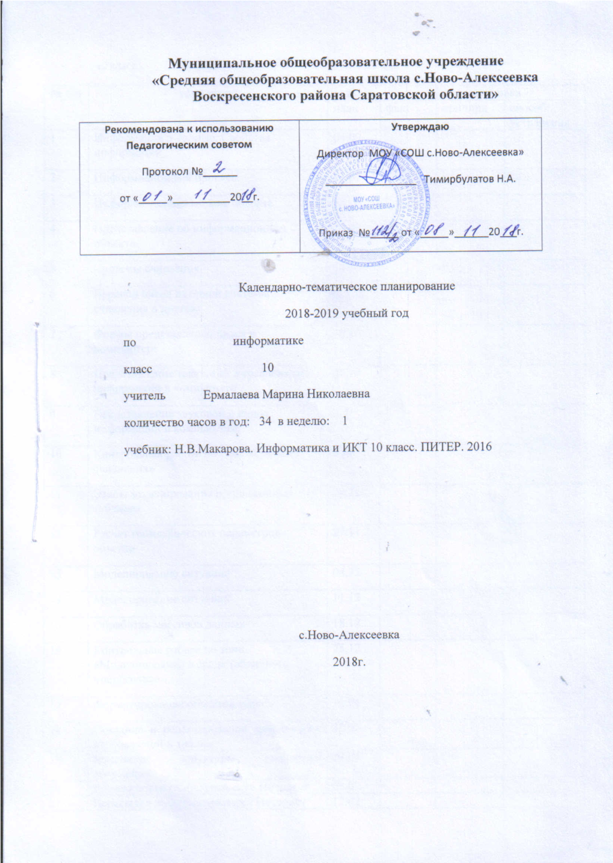

10 класс
№ п/п | тема урока | дата |  | корректировка
№ п/п | тема урока | план | факт | причина | способ устранения
1 | Информация и данные. Свойства информации | 04.09
2 | Информационный процесс | 11.09
3 | Информационная модель объекта | 18.09
4 | Представление об информационном объекте | 25.09
5 | Системы счисления | 02.10
6 | Перевод чисел из одной системы счисления в другую | 09.10
7 | Формы представления чисел в компьютере | 16.10
8 | Представление текстовой и графической информации в компьютере | 23.10
9 | Представление звуковой и видео информации в компьютере. | 6.11
10 | Контрольная работа по теме «Системы счисления» | 13.11
11 | Этапы моделирования в электронных таблицах | 20.11
12 | Расчет геометрических параметров объекта | 27.11
13 | Моделирование ситуаций | 04.12
14 | Моделирование ситуаций | 11.12
15 | Обработка массивов данных | 18.12
16 | Контрольная работа по теме «Моделирование в среде табличного процессора» | 25.12
17 | Форматирование объектов текста | 15.01
18 | Создание и редактирование графических изображений и таблиц | 22.01
19 | Изменение структуры текстового документа | 29.01
20 | Возможности глобальной сети Интернет | 05.02
21 | Пересылка информации через Интернет | 12.02
22 | Поиск по адресам URL | 19.02
23 | Поиск по рубрикатору поисковой системы | 26.02
24 | Поиск по ключевым словам | 05.03
25 | Профессиональный поиск | 12.03
26 | Программа подготовки презентаций PowerPoint | 19.03
27 | Создание презентации. Подбор материала в Интернете | 09.04
28 | Заполнение слайдов текстом и картинками | 16.04
29 | Создание элементов управления презентацией | 23.04
30 | Контрольная работа по теме «Создание презентации» | 30.04
31 | Разработка информационной системы для тестового опроса | 07.05
32 | Разработка тестовой оболочки | 14.05
33 | Обработка результатов тестирования | 21.05
34 | Разработка собственной тестовой программы | 28.05



